第一部分、《汽车构造》实验指导书

《汽车构造实验指导书》是在结合我院车辆工程专业培养目标、课程大纲要求以及实验室建设规划和现有设备条件的基础上，经过广泛征求各专业教研室教师建议，最后确定了如下三个实验项目：（1）车辆结构认知实验；（2）传动系部件拆装实验；（3）曲柄连杆机构与配气机构工作原理认知实验。《汽车构造》课程是实践性很强的课程，在完成课堂教学内容的同时，任课教师应在条件许可的情况下由上述实验中选择其中2 个，并尽可能让学生亲自动手，以增强其感性认识、加深对课程理论讲解的理解。

实验一 车辆结构认知实验

1、实验目的
通过对汽车总成件的实物观察和模型演示使学生加深对课堂教学内容的理解，逐步建立汽车整车的概念，明确各总成之间的相互关系，较为深入地掌握汽车结构的一般规律，以期取得举一反三、触类旁通的效果。

2、实验原理
汽车总体构造组成部分为：发动机、底盘、车身三大部分。本实验主要使学生较为深入的掌握发动机和底盘的主要构造。
- 发动机（两大机构、五大系统）：机体、曲柄连杆机构、配气机构、供给系、润滑系、冷却系、点火系（汽油机）、起动系。
- 底盘：传动系（将发动机的动力传给驱动轮）、行驶系（使汽车各总成及部件安装在 适当的位置，对全车起支承作用，以保证汽车正常行驶：车架或承载式车身及副车架、悬架、车桥和车轮等）、转向系、制动系。

3、实验内容
主要实验设备名称：
- 长春G—3 技术教育装备有限公司生产的汽车动力构造与传动系教学系统。
- 上海华育公司生产的桑塔纳轿车电动程控示教板：离合器、液压制动系等。
- 塑料发动机模型（汽油机、柴油机）。
由指导教师结合汽车发动机和底盘实物或模型，重点阐述发动机的各部分工作原理、功用和组成，发动机与底盘各总成之间的关系，底盘各总成的工作原理、功用和组成等。

4、实验要求

- 预习实验指导书，了解实验内容、明确实验原理、实验步骤。
- 认真观察实验模型或实物，积极思考，踊跃的提出问题并努力回答问题。
- 逐步熟悉汽车工程相关术语、建立汽车构造相关术语与汽车实物的联系，将汽车构造相关术语在模型中“对号入座”。
- 结合实验设备的具体情况，完成思考题。

5、实验步骤
- 观察发动机的工作过程，理解奥托（Nikolaus Otto）循环：进气—压缩—做功— 排气，确定汽油机的点火顺序。理解曲柄连杆机构与配气机构的协调运动关系。
- 观察供给系、润滑系、冷却系、点火系（汽油机）、起动系的组成特点，明确各总成在发动机工作的必要性。
- 观察行驶系组成：车架（承载式车身除外）、车桥、车轮和悬架等。
- 自转向盘开始观察转向系组成，即转向盘、万向节、转向器、转向传动机构（转向摇臂、转向垂臂、转向节、梯形臂、转向横拉杆等），理解方向盘自由行程、回正力矩、前轮前束及其调整等。
- 由离合器开始观察传动系组成，即离合器、变速器、分动器（4 4 汽车，即越野车） 、传动轴、主减速器、差速器等。重点观察，变速器操纵机构（自锁装置、互锁装置）、万 向传动轴的装配记号、主减速器齿轮的装配及其调整等。
- 由制动踏板开始观察行车制动系组成，如液压制动装置，主缸、轮缸等。分析鼓式制动器、盘式制动器的结构特点。对液压制动装置重点观察制动器制动间隙的调整方法、真 空增压装置的连接管路及其故障判断方法等。
- 观察驻车制动系组成、传动路线和制动过程。

6、实验报告
在认真完成实验的基础上，由学生填写下表，并完成思考题。（可做在实验报告纸上）。
实验名称
实验日期
班级
学生姓名
实验设备名称
实验汽油机的点火顺序
供给系的组成润滑系的组成冷却系的组成
点火系（汽油机）的组成

起动系的组成
行驶系组成

转向系的主要组成传动系组成
行车制动系组成指导教师
评 语
成绩
指导教师签名
日期

7、思考题
- 实验设备中的汽油发动机点火顺序为 。
- 当节温器失效后冷却系（ ）
a ）冷却系只有小循环 b ）冷却系只有大循环 c）冷却系既有大循环又有小循环d）电控风扇停转
- 实验设备中的车架为（ ）
a ）边梁式车架；b ）中梁式车架；c）综合式车架。
- 实验设备中悬架结构为：
a ）纵梁式； b ）横梁式；c） 车轮沿主销移动的悬架（如烛式悬架，麦弗逊式悬架或滑柱连杆式悬架）
- 实验设备中汽车的总布置形式为：
a ）FR（发动机前置，后轮驱动）；b ）FF（发动机前置，前轮驱动）；c）RR（发动机后置，后轮驱动）；d）MR（发动机中置，后轮驱动）；e）全轮驱动（nWD）。
- 简述汽车传动系的组成和作用，传动系的布置方案、类型及其特点。

实验二 传动系部件拆装实验

1、实验目的
通过对汽车传动系的实物观察和模型演示使学生加深对课堂教学内容的理解，不仅深入理解汽车动力构造及其动力传递路线，也对传动系各总成的构造有较详细的认识，同时还对传动系的修理工艺有初步认识。

2、实验原理
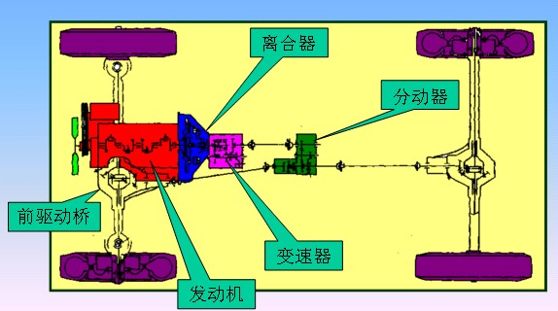
汽车传动系的基本功用是将发动机的动力传给驱动车轮。以越野车为例，其主要组成是： 离合器、变速器、分动器（4 4 汽车，即越野车所特有总成）、传动轴、主减速器、差速器等。

图 越野车传动系原理图
各总成的功用是：A）离合器是汽车传动系中直接和发动机相联系的部件，可保证汽车 平稳起步，平顺换档并防止传动系过载等。B）现代汽车广泛采用活塞式内燃机作为动力源， 其转矩和转速变化范围小，而复杂的使用条件则要求汽车的牵引力和车速能在相当大的范围内变化，为解决这一矛盾，在传动系中设置了变速器。在多轴驱动的汽车上（如越野车），变速器之后还装有分动器，以便将转矩分别输送至各驱动桥。C）万向传动装置一般由万向 节和传动轴组成，有时还加装中间支承。汽车上任何一对轴线相交且相对位置经常变化的转 轴之间的动力传递，均须通过万向传动装置实现。D）减速器的功用是将万向传动装置传来 的发动机转矩通过主减速器、差速器、半轴等传到驱动车轮，实现降速、增大转矩；改变转矩的方向；通过差速器保证内、外侧车轮以不同转速转向。

3、实验内容

主要实验设备（或装置）名称：
- 传动系零部件散件若干套。
- 上海华育公司生产的桑塔纳轿车电动程控示教板：离合器等。
- 长春G—3 技术教育装备有限公司生产的汽车动力构造与传动系教学系统。
由指导教师结合汽车底盘实物或模型，重点讲解传动系各总成的工作原理、功用和组成。重点介绍离合器、变速器的拆卸和装配步骤，一般介绍的拆卸和装配步骤。建议以拆卸和装 配变速器实物为主。

4、实验要求
- 预习实验指导书，了解实验内容、明确实验原理、实验步骤。
- 认真观察实验模型或实物，积极思考，踊跃的提出问题并努力回答问题。
- 十分熟悉汽车传动系相关术语、并建立其与汽车实物的联系，将汽车传动系相关术语在模型中“对号入座”。建立汽车动力构造及其动力传递路线的完整概念。
- 结合实验设备的具体情况，完成思考题。

5、实验步骤
- 由离合器开始观察传动系组成，即离合器、变速器、分动器（4 4 汽车，即越野车）、传动轴、主减速器、差速器等。
- 重点观察离合器类型（膜片弹簧离合器、周布弹簧离合器、中央弹簧离合器）及组成，了解离合器的调整目的和方法。
- 观察变速器组成、档数、变速器操纵机构（自锁装置、互锁装置）组成。确定汽车的驱动类型（前轮、后轮、全轮驱动等）。
- 观察万向传动装置类型及组成，明确万向传动轴的装配记号作用。
- 观察主减速器级数、了解主减速器齿轮的装配及其调整方法。
- 观察差速器主要组成，明确差速器的工作原理。观察实验设备中汽车半轴支承形式
（全浮式、半浮式）。

6、实验报告
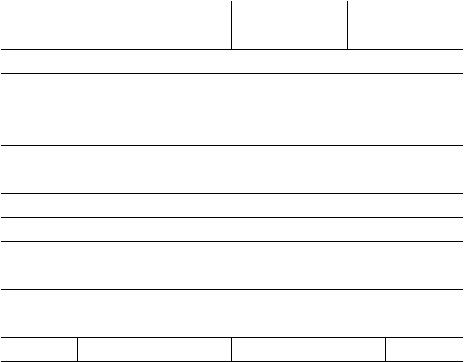
在认真完成实验的基础上，由学生填写下表，并完成思考题。（可做在实验报告纸上）。

实验名称 |  | 实验日期
班级 |  | 学生姓名
实验设备名称
离合器类型

及组成
变速器档数
变速器

主要组成
万向传动装置类型
主减速器级数
差速器

主要组成
指导教师

评 语
成绩 | 指导教师签名 | 日期

7、思考题
- 简述实验设备中汽车传动系的组成和作用，传动系的布置方案、类型及其特点。
- 汽车前进时，变速器倒档齿轮轴是否转动，为什么？从齿轮传动角度，简述变速器倒档换向原理。
- 实验设备中汽车传动系是否有分动器，为什么？
- 简述差速器的工作原理。
- 实验设备中汽车半轴是全浮式半轴支承还是半浮式半轴支承？
- 主减速器空间齿轮在装配中为什么必须调整？如何调整？

1、实验目的

实验三 曲柄连杆机构与配气机构工作原理认知实验

通过电动程控示教板、塑料发动机模型以及实车解剖模型对曲柄连杆机构和配气机构工作过程的演示，使学生理解并掌握发动机两大机构的工作原理、功用以及主要组成。尤其要 深刻把握两大机构之间的协调关系。

2、实验原理
发动机由机体组（气缸体、气缸盖、油底壳）、两个机构（曲柄连杆机构、配气机构）、五个系统（供给系、点火系、润滑系、冷却系、起动系）所组成。
从四冲程发动机工作原理可知无论是汽油机，还是柴油机；无论是四行程发动机，还是 二行程发动机；无论是单缸发动机，还是多缸发动机。要完成能量转换，实现工作循环，保证长时间连续正常工作，都必须具备两大机构——曲柄连杆机构、配气机构。
曲柄连杆机构：曲柄连杆机构是发动机实现工作循环，完成能量转换的主要运动零件。它由机体组、活塞连杆组和曲轴飞轮组等组成（如图）。在作功行程中，活塞承受燃气压力 在气缸内作直线运动，通过连杆转换成曲轴的旋转运动，并从曲轴对外输出动力。而在进气、 压缩和排气行程中，飞轮释放能量又把曲轴的旋转运动转化成活塞的直线运动。
配气机构配气机构的功用是根据发动机的工作顺序和工作过程，定时开启和关闭进气门 和排气门，使可燃混合气或空气进入气缸，并使废气从气缸内排出，实现换气过程。配气机构大多采用顶置气门式配气机构，一般由气门组、气门传动组和气门驱动组组成（如图）。
而两大机构之间的协调关系是由定时机构（定时齿轮、定时链轮或同步齿形带机构）实现的。
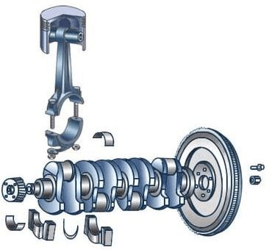
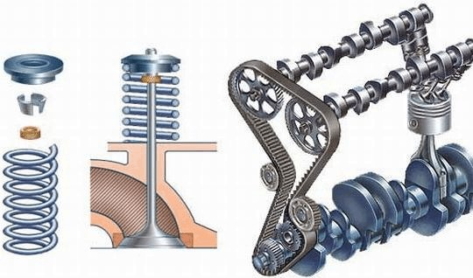
曲柄连杆机构 配气机构

3、实验内容
主要实验设备（或装置）名称：
- 桑塔纳轿车电动程控示教板。
- 塑料发动机模型（汽油机、柴油机）。
- 汽车动力构造与传动系教学系统。

实验指导教师通过电动程控示教板、塑料发动机模型以及实车解剖模型对曲柄连杆机构和配气机构工作过程进行演示、讲解，使学生理解其工作原理、功用和主要组成，并对上述各两大机构的协调关系有明确的概念。

4、实验要求
- 预习实验指导书，了解实验内容、明确实验原理、实验步骤。
- 认真观察实验模型或实物，积极思考，踊跃的提出问题并努力回答问题。
- 十分熟悉与发动机两大机构组成相关的术语、并建立其与汽车实物的联系，将发动机两大机构相关术语在模型中“对号入座”。建立发动机两大机构工作原理、运动协调的清晰概念。
- 结合实验设备的具体情况，完成思考题。

5、实验步骤
- 观察曲柄连杆机构的组成及各部件之间的连接关系，分析其工作过程。
- 观察配气机构的组成及各部件之间的连接关系，分析其工作过程。
- 观察定时机构的组成及各部件之间的连接关系，分析其运动协调关系。

6、实验报告
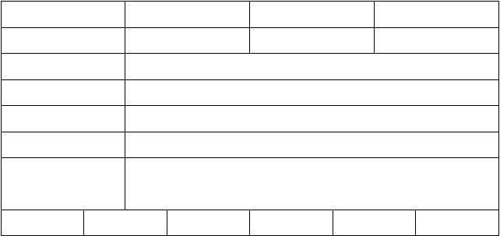
在认真完成实验的基础上，由学生填写下表，并完成思考题。（可做在实验报告纸上）。

实验名称 |  | 实验日期
班级 |  | 学生姓名
实验设备名称
曲柄连杆机构的组成
配气机构的组成
定时机构类型及组成
指导教师

评 语
成绩 | 指导教师签名 | 日期

7、思考题
- 对于六缸四冲程作功顺序为 1.5.3.6.2.4 的发动机，当一缸位于压缩冲程上止点是，三缸位于 行程。
- 某四缸四行程汽油机的工作顺序为1—2—4—3，当第一缸作功时，第三缸为 。
- 活塞环包括 环和 环两种。
- 曲柄连杆机构通常由 、 、 三

大组组成 。  5）四缸四冲程发动机的做功顺序一般是 |  |  |  | 或 |  | ；六缸四冲程
发动机做功顺序一般是 |  | 或 |  |  |  | 。
发动机飞轮的作用是什么? 6）配气机构的功用是什么?

- 汽油发动机顶置式气门配气机构由哪些零件组成？
- 简述为什么进、排气门早开晚关有利于进、排气。

第二部分《汽车理论》实验指导书

实验 汽车动力性能实验

1、实验目的

汽车的动力性可由行驶最高速度，最大爬坡度和加速性等指标来评定。本实验的目的是测定汽车在直接挡的加速性能和汽车制动时的动力性能。

2、实验所用仪器和设备

机动车道路试仪器（AM-2600）、试验车等。

3、实验方法和步骤

  - 实验前，选择并布置好实验路段，其长度视待试汽车而定，以不短于加速行程的两倍为宜。
  - 在路段两端各竖两根标杆作为标志。
  - 汽车直接档加速试验是用来测试加速过程中时间、距离、速度的变化情况；与实验设备配套的软件可完成以下功能：打印加速距离、加速时间、加速初末速度等试验数据；打印时间、距离、速度步距的数据；打印速度-时间、速度-距离曲线；
如果用户需要可存储试验数据，具体的试验方法如下：

在下拉菜单《汽车性能测试》下选择《汽车直接档加速试验》单击，或者按F4 键，弹出参数设置窗口如下：
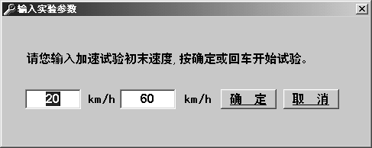

在窗口的文本框里面输入试验参数后，单击“开始试验”或者按回车键，系统进入试验状态，按“取消试验”或者按“ESC”键取消试验。
进入试验状态后，主界面的 LED 数码管和仪表显示车速值，当车辆的速度接近用户输入的初速度后，系统自动开始试验，同时踩油门加速到末速度，主界面显示时间、速度、加速度等数值。

当行驶速度为输入的末速度时，显示并打印试验数据。并提示用户是否保存试验数据， 以及是否进行反向试验，进行反向试验的目的是为了消除风向和坡道对试验效果的影响。

以同样的方法在相反方向做第二次试验。
  - 汽车制动试验是用来测试试验过程中时间、距离、速度的变化情况；与实验设备配 套的软件可完成以下功能：打印制动距离、制动时间、制动初速度等试验数据；打印时间、距离、速度步距的数据；打印速度-时间、速度-距离曲线；
如果用户需要的话存储试验数据。具体的试验方法如下：

在下拉菜单《汽车性能测试》下选择《汽车制动试验》单击，或者按F2 键，弹出参数设置窗口如下：
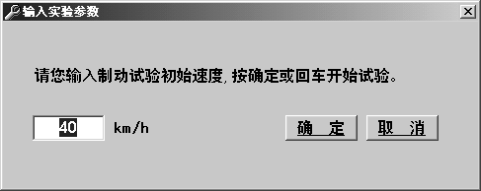

在窗口的文本框里面输入试验参数后，单击“开始试验”或者按回车键，系统进入试验状态，按“取消试验”或者按“ESC”键取消试验。
进入试验状态后，主界面显示车速值，当车辆的速度超过并接近用户输入的制动初速度并稳定后，系统自动开始试验，同时踩下制动踏板，显示时间、速度、加速度等数值。
当行驶速度为零时，显示并打印试验数据。并提示用户是否保存试验数据，以及是否进行反向试验，进行反向试验的目的是为了消除风向和坡道对试验效果的影响。

4、实验结果的处理

根据实验记录的结果绘制加速性能曲线：速度—加速时间曲线；速度—加速行程曲线。根据实验记录的结果绘制汽车制动性能曲线：速度-时间曲线；速度-距离曲线。

《汽车理论》实验报告

汽车动力性能试验记录表

汽车型号 底盘号码 发动机号码

出厂日期 天 气 气 温

试验地点 风 向 风速

路面状况 载 质 量 总 质 量变速器挡位 试验日期


挡位
试验序号 行驶方向

10 20
加速时间／加速距离(s/m) 达到的速度(km/h)
30 40 50 60 70

根据记录结果绘制加速性能曲线： 1 速度—加速时间曲线；
2 速度—加速行程曲线

根据记录结果绘制制动性能曲线： 1 速度-时间曲线；
2 速度-距离曲线。

第四部分《汽车动力学》实验指导书

实验一 汽车高速滑行试验

1、实验目的
- 、了解汽车道路试验所需的各种仪器的性能和技术条件。
- 、了解道路试验仪器的工作原理、选择方法和原则和检查方法。
- 、 通过测量汽车在试验路面上汽车车速随时间的变化过程，计算分析出的空气阻力系数。

2、实验原理
初速度时间法。对于高速滑行，可不计Mr 时，运动微分方程式为：

δ Ga du
= −(Gaϕ + 1 C
AρV 2 ) （1）

g dt 2 D

式中: C ——空气阻力系数；ρ ——空气密度； A ——迎面面积，即汽车行驶方面的投影
D
面积；V——车相对于风的速度，约等于车速。由（1）得：
D

du g 1 C
Aρ g

dt = − δ ϕ −
g
2 δ Ga

1 C
V 2

Aρ g
（2）

令 a = − δ ϕ ； b = − 2 δD Ga V 2

则（２）式可写为：
V∫ dt = V∫ du （3）
a + bu2
C C

将上式积分得：

1 b
+
T= g −1 ( u) a
ab

将ａ、ｂ值代入（３）式并整理得：

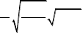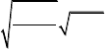tg( T )=
g
δ
ρϕ
2Ga
C A
D
ρ
2Gaϕ
C A V
D

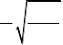令 P= T
g ρϕ
δ 2Ga
;q=

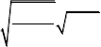则上式可改写为：
ρ
2Gaϕ
C
A V ;X=
D
C A
D
tg(px)=qx （4）

（４）式可用迭代法（如下图）求解ｘ后，然后得CDA=，由于高速滑行路段已大大超
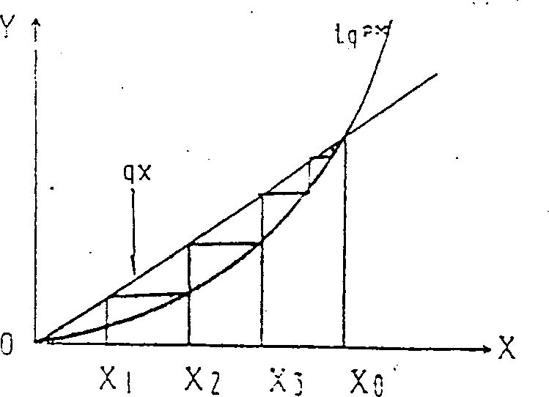
过低速滑行路段，若用低速滑行时的值计算值，有时会引起较大的误差， 为此，应进行核算，方法如下：

δ Ga du
= −(Gaϕ + 1 C
AρV 2 )

g dt 2 D

两边同乘以ds 得：

δ Ga
= −(Gaϕ + 1 C
AρV 2 )ds

udu 2 D

s δ Ga
udu
−δ Ga
O du2

∫ ds = ∫

g −(Gaϕ + 1/ 2C
∫
Aρu2 ) = 2g

C AρV 2

o D Vo1 + DGaϕ
2

积分整理得：

δ Ga
s=

Ln(1+

C Aρ
D V 2 )

gC Aρ
D
即：
2Gaϕ 0

gC Aρs C Aρ
e D = 1 + D V 2

δ Ga 2Gaϕ 0
gC Aρs C Aρ
令 C= e D d= D V 2 则

δ Ga 2Gaϕ 0
ϕ = d
c − 1

若ϕ 与前述公式中应用的ϕ 相差太大则C A 的误差较大，此时应对高速滑行路段的ϕ 进行
D

测定（用低速滑行法）取其平均值。

3、实验内容
主要实验设备名称：机动车道路试仪器（AM-2600）、试验车。通过试验测量，计算分析实验车型的空气阻力系数。

4、实验要求
- 预习实验指导书，了解实验内容、明确实验原理、实验步骤。
- 认真观察实验模型或实物，积极思考，踊跃的提出问题并努力回答问题。
- 实验结束后，完成数据处理和实验报告。

5、实验步骤
- 路段设置，在符合GB／T12534—90 的道路两端各设 50m 的预备路段，中间试验路段

长度要足够汽车高速滑行至停车。在各相应点竖立标杆示之。
- 试验时，汽车以高于 50km／h 的稳定车速通过预备路段。至测量路段时立即开始滑行， 直到汽车完全停止，并用第五轮仪记录滑行时间T 和滑行距离S，往返各进行一次。
3）试验结果处理。

6、实验报告

汽车型号试验地点
汽车自重 天气运转质量转换系数

高速滑行实验记录表
试验日期 载重量
乘车人数 路面状况
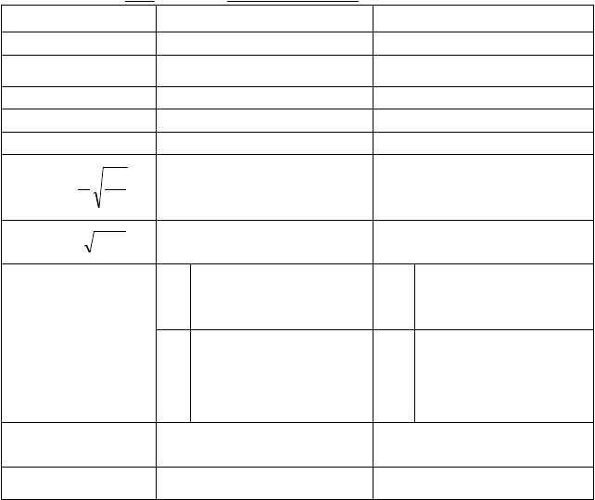气温 风向 风速 米/秒实验员
实验序号
行驶风向
滑行初速（千米/小时）
滑行时间
道路阻力系数 滑行距离（米）
p = 0.767 δ
T
ϕ
Ga
q = 2.2v /
0
Gaφ
x
x = tg −1 (qx ) / p
x
n
n+1
x = tg −1 (qx ) / p
n
n
n+1
n
迭代计算过程
C A = x2
0

空气阻力因数平均值

数据处理过程及结论：

第五部分《内燃机原理》课程实验指导书

实验名称：内燃机性能指标测试
- 实验目的：

内燃机主要性能指标有动力性能指标、经济性能指标（燃油消耗率）和运转性能指标（排气品质、噪声和起动性能等）。本实验主要测试汽油机速度特性、汽油机排污特性、柴油机排烟特性。通过实验使学生初步掌握发动机主要性能指标的测试原理、测试方法、测试步骤；要求学生熟练掌握常规测试仪器，如气体分析仪、烟度计、发动机综合测试仪等的正确调试、使用，正确处理实验数据并绘制实验曲线，写出符合规范的实验报告。
- 实验原理：
利用不同的传感器采集到内燃机的各种工作状况信号，分别经信号处理器将模拟数字信号转换为可由计算机接收的数字信号，从而实现对内燃机动力性指标的检测。采用不分光红外法、电化学法，以及利用一只活塞抽气泵，从内燃机排气管中抽取定量容积的排气气体，并使它通过一张一定面积的白色滤纸，于是排气管中的碳粒就黏附在滤纸上而使滤纸染黑，然后利用光电检测装置（即指示器） 测量滤纸上烟痕的吸光率来评定内燃机的运转性能指标。
- 实验设备：
- 汽车排放气体分析仪 FGA-41000-4G ；
- 发动综合测定仪（FDJ-C ）；
- 发动机电控系统实验台（JN-B-6）；
- 烟度计；
- 柴油发动机实验台（JN-B-7）。
- 实验内容：
- 测量发动机不同节气门开度下，发动机的转速、发动机功率、气缸压力、供油压力、机油压力、小时耗油量、有效耗油率等；
- 在发动机节气门开度与转速一定的条件下，测量发动机排气中的 CO、CO 、
2
O 、HC、NO 、小时耗油量、有效耗油率等；
2 X
(3) 在发动机转速一定的条件下，测量发动机黑烟的排放、耗油量、有效耗油率和排气温度等。

实验报告
在认真完成实验的基础上，由学生填写下表，并完成思考题。（可做在实验报告纸上）。


实验名称班级
实验设备名称
实验日期学生姓名

第一次记录

发动机转速 第二次记录

（转/分钟） 二次平均

第一次记录

HC 含量

（ppmvol）

CO 含量

（%vol）

CO 含量
2

（%vol）

O 含量
2

（%vol）

NO 含量
第二次记录二次平均 第一次记录第二次记录二次平均 第一次记录第二次记录二次平均 第一次记录第二次记录二次平均 第一次记录第二次记录

（ppmvol） 二次平均

第一次记录

发动机功率

（KW）
第二次记录二次平均 第一次记录

小时耗油量 第二次记录

（ml） 二次平均
指导教师评 语
成绩 指导教师签 日期名

思考题：
- 内燃机 CO、HC 和 NOx 排放物对环境和人体的危害作用是什么？它们的危害各有什么特殊性？
- 当前，汽车行业常用的减少废气排放的措施有哪些？
- 内燃机为什么会排放黑烟，怎样减少黑烟？

第六部分《人机工程与车身造型》课程实验指导书

实验名称：车身外形测量、三维造型设计与仿真实验

1、实验目的
通过实验使学生初步建立逆向工程技术在车身开发中应用的主要概念、思路、方法和步骤，并增强对车身逆向工程中测量技术与原理，车身三维数学曲面模型建立的方法，车身外形曲面光顺方法，车身逆向工程中点数据处理技术等的感性认识。

2、实验原理
- 各种三坐标测量系统的方法和原理简述：
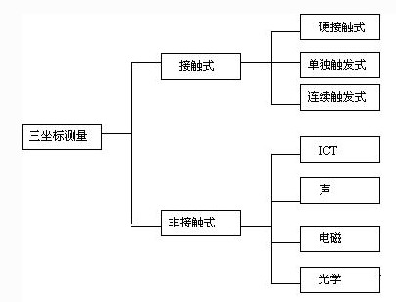
非接触式三坐标测量方法，是利用某种与物体表面发生相互作用的物理现象来获取三维信息，如声、光、电磁等。其中应用物理光学原理发展起来的现代三维形状测量方法应用最为广泛。

- 车身逆向工程中车身零件曲面建模理论简述：
当今流行的三维CAD 软件如UG、CATIA、Pro/E 其自由曲面造型模块，主要采用 Bezier、B-Spline、NURBS 作为数学理论基础。具体内容展开参有关书籍，不赘述。3）车身逆向工程中车身表面光顺处理：
车身外形曲线曲面的设计既要保证良好的空气动力学特征，又要符合汽车造型的艺术原则，总是要求生产的汽车产品的外形是光顺的。光顺是工程上的术语，包括光滑与顺眼两方面含义。光滑是指空间曲线曲面的连续阶，数学上一阶导数连续的曲线即为光滑曲线。而顺眼是人的主观感觉评价，不同的外形设计人员按照同样的设计要求，可能设计出不同的曲线曲面，看起来同样光顺。
对于平面曲线，只要满足下列三条准则，即成为光顺的：A、曲线二阶连续；B、无多余拐点；C、曲率变化均匀。

对车身外表特征线，很多是空间曲线，对于空间曲线，目前尚没有明确的光顺性定义， 我们只要把该空间曲线投影到三个正交平面上，用这三条投影曲线的光顺性作为该空间曲线 光顺性数据就可以了。
而车身曲面的光顺应满足在曲面上没有多余的凸区和凹区。曲面可视为包容于若干纵横截面线曲线网络中的实体，只要纵横两方向的任何截面线达到光顺，那么光顺的曲面就形成了。因而，如果对空间型值点阵{pi(xi,yi)}在纵横两方向分别进行光顺处理，再得到的新点阵形成的曲面就是光顺的。
车身零部件曲面间常用处理方法有：曲面间拼接技术、过渡面生成、三角域曲面的生成、法向等距曲面生成、曲面间交线生成、车身任意特征线生成、车身曲线曲面的追加造型等。 3、实验内容和步骤
车身模型表面扫描、测量：使用三坐标测量仪对车身进行内外表面扫描、测量，获得车身内外表面三维点数据。
扫描、测量数据处理：由于车身有些零部件很大，如侧围外版，激光扫描仪不能一次定 位取得全部数据，必须多次移位扫描，得到多个文件，把同一零件分多次扫描得到的文件合 成，并将多余数据除去，这是数据处理工作之一；此外，每个零件的边缘及孔位信息，用扫描仪无法准确获得，必须靠接触测量获得点文件，将点文件与扫描得到的“点云”式数据合 成，这是数据处理工作之二；由于测量点文件与下一步表面曲面光顺处理软件格式的不一致， 为保证两者有正确对接，必须对文件格式转换。
车身外表曲面光顺处理：经过扫描测量并处理后的文件是每一个零件的三维点文件，尚不能作为零件的全面数字化信息，尚存在很多缺陷，必须对其曲面进行光顺处理，使车身表面达到光滑、顺畅。
车身零部件曲线、曲面重建：在表面光顺及测量点的基础上，根据原有零件特征，利用基于 Bezier、B 样条、NURBS 曲线、曲面理论设计而编制成的三维曲面建模软件，对零件进行三维设计建模。

4、实验要求
  - 预习实验指导书，了解实验内容、明确实验原理、实验步骤，积极思考，踊跃的提出问题并努力回答问题。
  - 学习结束后，利用测量数据，在虚拟三维软件环境中完成常见轿车车身或客（货） 车车身的三维造型初步设计，上交测量数据、程序文件以及程序运行结果（图或数据）。

第七部分《控制系统与仿真技术》课程实验指导书

实验名称：基于 MATLAB/ SIMULINK 的汽车控制系统仿真

1、实验目的
通过上机使学生进一步认识控制系统数字仿真在系统设计中的重要性，学习并掌握仿真中的系统建模、数值积分方法、MATLAB 编程等基本内容，并针对不同的系统编写仿真程序。为学生的进一步理论研究和实际应用打下一个良好基础。

2、实验原理
实验中在学生初步熟悉 MATLAB 及其仿真工具箱 SIMULINK 之后，重点讲解如下演示程序（Demos）：ABS（防抱死制动系统）控制系统仿真程序。其地址为：help\ Demos\simulink
\automotive\anti-lock brake system，其基本原理基于汽车单轮制动模型。
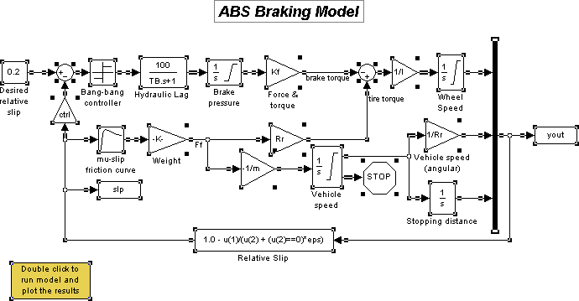

3、实验内容和步骤
- 通过上机讲解如下内容：MATLAB 的操作与使用，简单数学运算，变量与数值显示格式文件管理，帮助功能；MATLAB 的矩阵运算；二维、三维图形的绘图；数据处理，矩阵分解，多项式处理，曲线拟合与插值，数据分析，常微分方程数值解；
- 通过程序示例弄清楚流程控制：For 循环，while 循环，if-else-end 结构以及函数 。 3）熟悉控制工具箱：系统建模、模型转换和降阶、分析函数、设计函数。
- 熟悉SIMULINK 基础：SIMULINK 的操作，模型的构造，数值仿真，系统分析。
- 汽车 ABS 控制系统仿真建模。

4、实验要求
- 预习实验指导书，了解实验内容、明确实验原理、实验步骤；积极思考，踊跃的提出问题并努力回答问题。
- 上机学习结束后，在 SIMULINK 环境中完成某一汽车控制系统（如动力学控制、驱动防滑控制、操纵稳定性控制等）编程，运行通过后上交程序以及程序运行结果（图或数据）。

以上内容仅为本文档的试下载部分，为可阅读页数的一半内容。如要下载或阅读全文，请访问：https://d.book118.com/336054052130010101

